№ исх: 16-13-40Д/С от: 01.12.2022
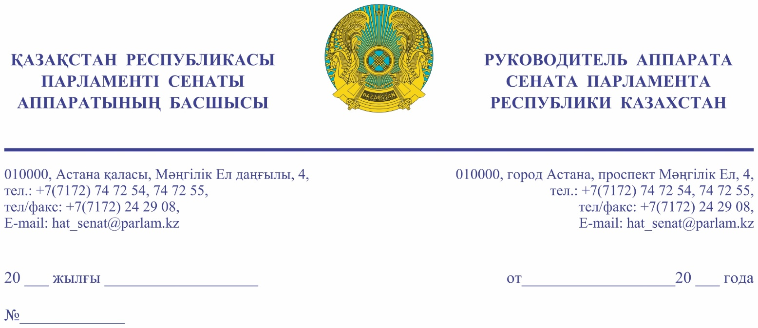

Қазақстан Республикасының
Премьер-Министрі
Кеңсесінің Басшысы
Ғ.Т. ҚОЙШЫБАЕВҚА

Құрметті Ғалымжан Тельманұлы!

«Қазақстан Республикасының Парламенті және оның депутаттарының мәртебесі туралы» Қазақстан Республикасы Конституциялық заңының 27-бабына және Қазақстан Республикасы Парламенті Регламентінің 100-тармағына сәйкес Қазақстан Республикасы Парламенті Сенатының 2022 жылғы 1 желтоқсанындағы отырысында депутат Д. Нұржігітова жариялаған Сенат депутаттарының депутаттық сауалы Сізге жіберіліп отыр.
Қосымша: мемлекеттік тілде 3 парақта.

Ә. РАҚЫШЕВА

Орындаған: Н. Асанова
Телефон: 74-71-72

Результаты согласования
01.12.2022 10:13:41: Нуржигитова Д. О. (Комитет по международным отношениям, обороне и безопасности) - - cогласовано без замечаний
01.12.2022 10:26:54: Сарсембаев Е. Ж. (Отдел по взаимодействию с Комитетом по международным отношениям, обороне и безопасности) - - cогласовано без замечаний
01.12.2022 10:36:24: Нуржигитова Д. О. (Комитет по международным отношениям, обороне и безопасности) - - cогласовано без замечаний
01.12.2022 11:00:17: Данабеков О. К. (Руководство Аппарата Сената) - - cогласовано без замечаний
01.12.2022 11:21:51: Агиса Б. А. (Общий отдел) - - cогласовано без замечаний
01.12.2022 11:28:14: Уакпаев М. С. (Руководство Аппарата Сената) - - cогласовано без замечаний
01.12.2022 11:30:58: Нурсипатов Н. Н. (Комитет по международным отношениям, обороне и безопасности) - - cогласовано без замечаний
01.12.2022 11:35:57: Нуржигитова Д. О. (Комитет по международным отношениям, обороне и безопасности) - - cогласовано без замечаний
01.12.2022 11:36:05: Ершов С. М. (Комитет по международным отношениям, обороне и безопасности) - - cогласовано без замечаний
01.12.2022 11:39:14: Сарыбаев Г. Т. (Комитет по международным отношениям, обороне и безопасности) - - cогласовано без замечаний
01.12.2022 11:43:36: Сарсембаев Е. Ж. (Отдел по взаимодействию с Комитетом по международным отношениям, обороне и безопасности) - - cогласовано без замечаний
01.12.2022 11:51:49: Данабеков О. К. (Руководство Аппарата Сената) - - cогласовано без замечаний
Результат подписания
01.12.2022 14:29:51 Ракишева А. Г.. Подписано

